释放“魔力豆”的魔力
——以《瞧！这是一颗“魔力豆”》主题队会为例
常州市新北区春江中心小学 徐英
陶行知在“生活教育”一文中写道：“生活教育是原始的、自立的、必要的。”因此，生活教育就是教育生活，用生活来教育，教育应该通过生活的力量成为真正的教育。我们的孩子也应该“跳”出书本，“跳”出教室，“跳”出学科，去汲取那些生活中成长所必需的、不同于学科知识的“营养”，从而获得人性的完善、人生的丰富与人格的成长。
从上课学期末开始，我们中队就围绕“豆”开展研究，在成长营林老师的支持下，在团队中进行了《豆豆变形记》的展示，得到了天宁区少先队总辅导员袁文娟校长、成长营领衔人林燕群老师和成长营小伙伴们的建议。在此之后，我们四（8）西瓜中队，继续围绕“豆”开展深入的研究，我们不光停留在研究“豆”本身，还将一颗小小的豆转变成一串大大的数据，深入探究我国大豆大量进口背后的原因！一颗我们身边随处可见的小豆豆，让我们看到了整个国家、整个世界中的大数据！让我们感受到了这一颗小小的豆带来的无限力量，可以称的上是一颗“魔力豆”呢！
“魔力豆”，带领队员们体验劳动，懂得感恩
如果说，在这次活动中，队员们感受最深的是哪个环节，那非“种植”和“创意美食”莫属了！为何？因为他们全身心投入到观察、记录、制作中，实实在在看到豆豆发芽，感受到生命的神奇。和家长志愿者一起制作美食，自己动手感受劳动的不易。队员们利用周末
的时间纷纷尝试，有简单的豆浆、凉粉，也有创意的绿豆凉面、绿豆糕，豆腐脑。
我们一直强烈要求要让队员回归生活，体验生活，总觉得没有时机，其实生活才是孩子们学习的大课堂，每次实践都会带来不同的体验与收获，这一次以豆豆为主题的中队活动，带孩子们认识了也许被忽略在角落的“石磨”；让队员们尝试了一次“手磨豆浆”，动手揉揉
面团，尝试制作一次绿豆糕。实实在在的实践、探索，在体验中感受劳动，收获技能。
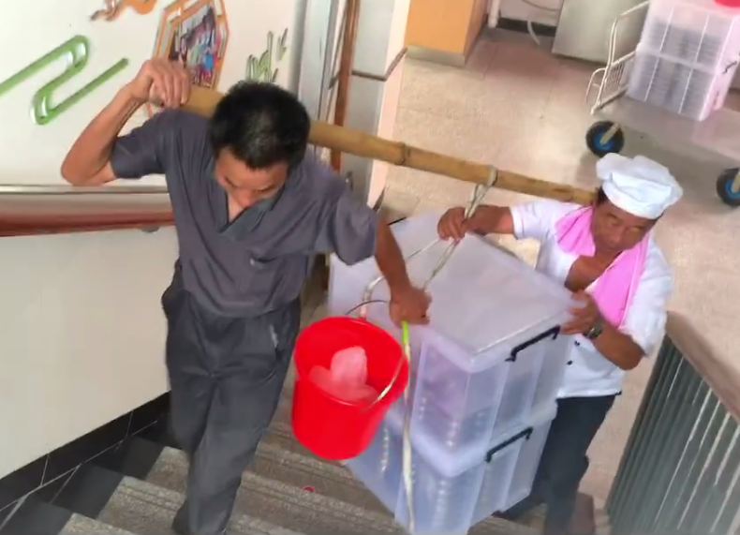
亲自体验后对劳动有了新的认识，回归生活，生活中也有很多人用自己的劳动给我们提供着良好的生活环境，让我们衣食无忧。我用“拍摄一段后勤组爷爷们搬运餐盒的画面”为任务，让孩子们懂得珍惜他人的劳动成果。
一周后的班队课上，队员们表情严肃，看到屏幕上爷爷们满头大汗，后背的衣服全部湿透，两个人扛着一大盒餐盒，小心翼翼地上楼，汗水从额头滑落，浸湿了衣裳。画面拍的很真实，看着爷爷们的汗水，听着爷爷们上楼时的“嘿哟嘿哟”，他们都沉默了……
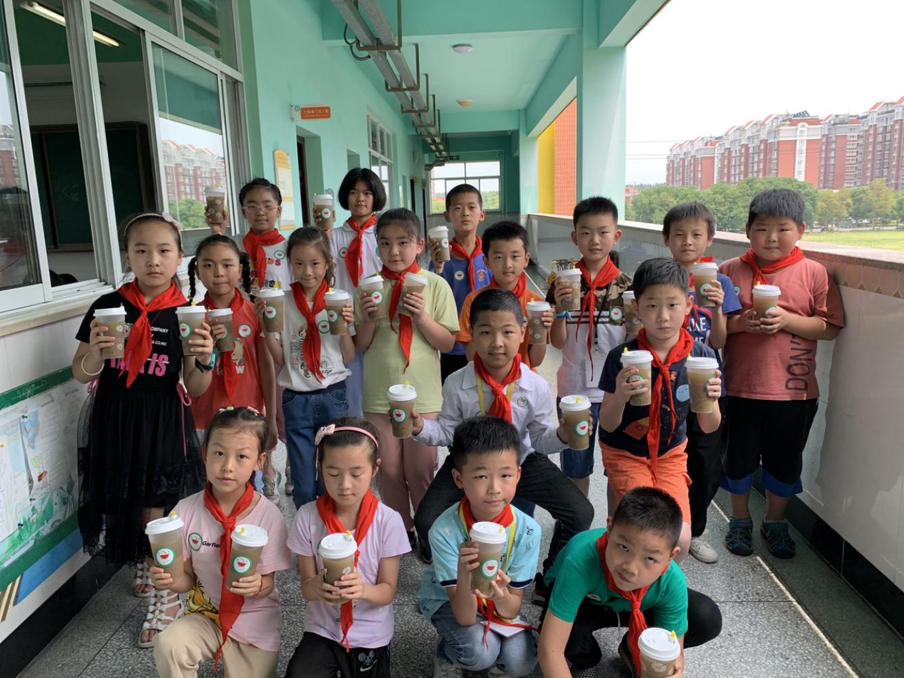
“今后遇到自己不喜欢吃的食物怎么办？”孩子们的回答也让我非常感慨，有的队员说：“我从来都不知道原来我们每天的餐盒，是爷爷们这样抬上来的。我们每天吃着现成的饭菜却没有思考到这背后的辛苦，实在不应该。”还有的队员甚至红了眼眶：“爷爷们真的很辛苦！不光要抬上来，吃完饭后，还要帮助我们整理好再抬下去，他们实在太辛苦了！我们要坚持做到光盘，减轻爷爷们的工作负担。”有的队员说：“我们不能再挑食，每一份午餐，都汇聚了很多后勤组阿姨叔叔、爷爷奶奶们的汗水，我们要懂得感恩，不能浪费。”我听着也感动不已，一节课能让孩子们体会到身边人的付出，并尊重他人的劳动，值得了！
当一杯杯清凉的绿豆汤送达爷爷们手中的时候，他们带着汗珠的脸上露出了欣慰的笑容，一个劲儿的夸着孩子们。孩子们也特别高兴。一次活动，一次体验，走出课堂，看看身边人，看看身边事，从生活中学习、收获，感恩他人，这便是成长。
人们常说，“台上一分钟，台下十年功”。这节课，我在课堂上花费的精力不多，反而在课前准备上花了很多的时间与精力。我在想，如果我不做这么做的准备，不用队员们连续一周观察豆豆发芽，不让孩子们制作美食，不用他们去拍摄后勤组爷爷中午搬运餐盒的辛苦，他们在课上也会说：“我们要学会感恩，感恩生命，感恩他人付出，要懂得珍惜他人的劳动成果。”但是，这其中的道理，不亲自体验一下，孩子们真的懂吗？

“魔力豆”，引领队员们走出教室，放眼世界
教师的眼界决定课程的边界!随着“豆豆课程”的不断深入，我慢慢发现，我们总是在围绕着种植、美食做文章，觉得过于局限！偶然在新闻中发现了关于中国大豆进口的新闻，觉得这就是外延课程边界的好机会！
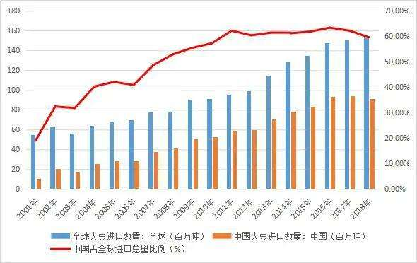
我带领着队员们开始搜集这类的新闻，关注新闻中提到的数据，带领他们解读柱状图、折线统计图，从真实的数据中，感受到我国大豆进口的现状。引发队员们产生思考，进而继续深入探究。顿时，我们的视角就和原来的不同，我们突破了课程的瓶颈，进入到一个全新的领域，把一颗豆变成了一个数据，把生活中的豆转换成了代表粮食的豆，队员们开始探究大豆高需求量和地产量之间的矛盾点，从自身、学校、社区到国家，视野一下子就扩大了！在这个过程中，我看到了队员们的变化，他们乐于探究、乐于提问、善于思考！一颗豆豆，让队员们养成这样的好习惯，也引领者队员们从身边小事关注到国家大事，真可谓神奇，一颗“魔力豆”也！

“魔力豆”，重构班队活动序列，提升品质
在本次中队活动展示之前，有幸邀请到了新北区少先队中辅导员秦琳老师进行指导。秦老师一针见血地提出了在原先活动设计中平行推进和重复展示的问题，让我感受到了，中队活动的设计，与平常学科活动在设计上的不同，每个环节的层级推进，形式的多样需要反复的推敲，一次指导让我受益匪浅。
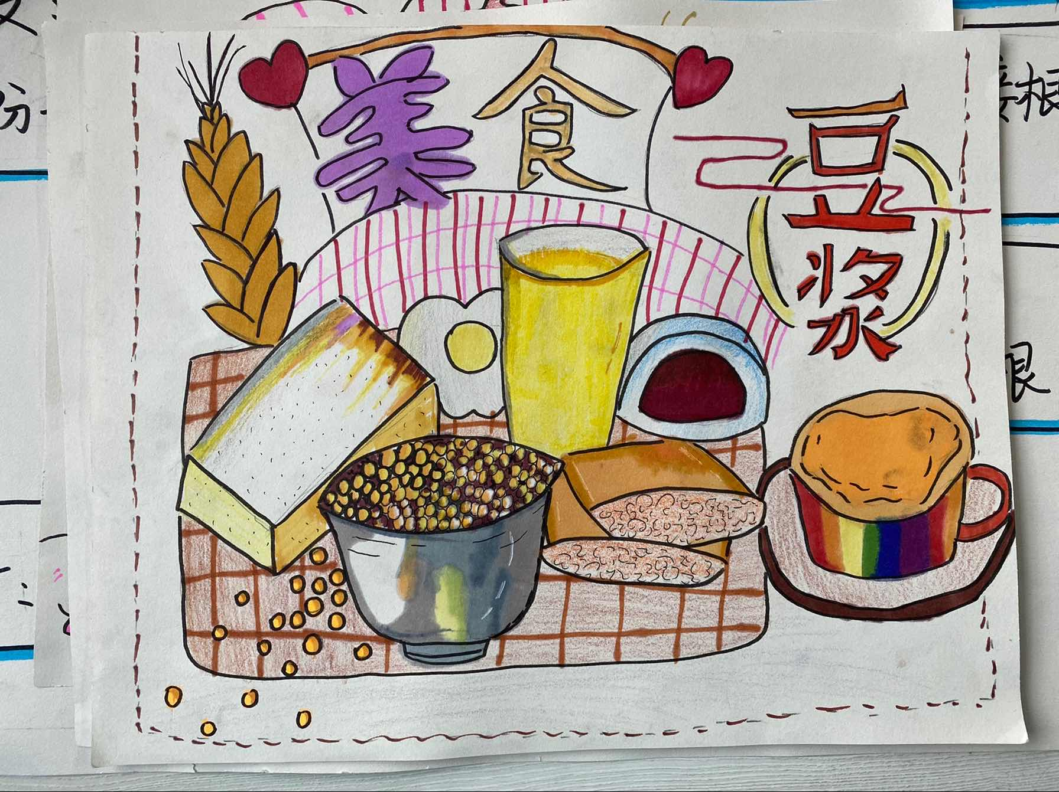
原来的活动涉及中，观察豆豆生长的部分，我关注了豆豆的生长中形态的变化，情景舞蹈的展示也是重复这个过程！但是在真实的培育过程中，孩子们会出现很多的问题，例如：水培好还是土培好呀？豆豆生长需要用到水量是多少呀？会长多高呀？每个人记录豆豆成长的方式都一样吗？这些都是豆豆成长环节需要呈现的不同维度的素材，可是我都混合在一起。所以在秦总的知道下，这个环节，我们进行了三个层次的梳理：第一：豆豆培育方式的辩论。第二：豆豆生长方式记录的呈现（侧重数据的呈现）。第三：豆豆生长过程形态的变化。这样整个环节就有梯度，活动形式多样。暖心活动这个板块也是如此，最后梳理成：第一：暖心餐送身边人。第二：绿豆汤送学校爷爷。第三：爱心包裹送给山区的孩子们。不同维度的爱心传递，让整个暖心行动更富有层次。
当然，一次活动收益最多的肯定是队员们。在本次队会后，我们中队每个队员都得到了不同平台的展示，表达能力、展示能力和现场的表现能力都得到了不同程度的提升！队活动最重要的是能在德育方面对学生起到引领的作用！。一颗豆，让孩子行动、实践、探究，懂得感恩，珍重付出！更重要的事，一颗豆还引导了孩子们看到了很多超出豆豆本身的数据，关心国家大事！这次是这颗“魔力豆”真正有魅力的地方！

